第９回 パーソナルアシスタンス☆フォーラムhttp://www.eft.gr.jp/pa-forum/
介護者の「生き方」と仕事について考える
～介護の人材確保と事業所の「使命」～
「ネット難民」が増え「格差社会」も拡大する一方なのに、なんだか世の中は２０年前の「あのころ」みたいな「好景気」と「人手不足」。それなのに、嗚呼それなのに、「ふくし」は目の仇、介護単価は切り下げまた切り下げ。すっかり「長時間労働・低賃金」のイメージが定着した福祉業界には、いくら募集しても人がこない、補充がきかない、新規どころか今までの介護にも「穴」があく…「人が足りない！」「どうするんだっ！」「もうへとへと…」各地の自立生活センターや事業所で、介護者やコーディネーターの悲鳴が聞こえます。
でも、世の中のこの道は、いつか来た道、怖い道…介護者も、事業所も、そして当事者も、ここがふんばりどころです。霞を食っちゃ生きられないが、自棄になるのも早すぎる。求められているのは、「コムスン化」・「ビジネスモデル」ではなく、私たちの「生き方のモデル」に根ざす「新しい福祉のかたち」を切り開き、そのための「まだみぬ仲間」を増やすこと。
地域での自立生活の継続（サバイバル）を求めるパーソナルアシスタンスの利用者のみなさん、支援者・行政職のみなさん。そして「心ある施設職員」のみなさんも。障害の種別・立場をこえた真の「連携」のために、ご参集をお願いします。

日 時： ２００７年１０月２２日（月） （開場１時）午後１時３０分～午後４時３０分
場 所： 三鷹市市民協働センター第1会議室（２F） 参加費： ５００円
（JR三鷹駅南口徒歩1５分：三鷹市下連雀4-17-23 電話0422-46-0048）
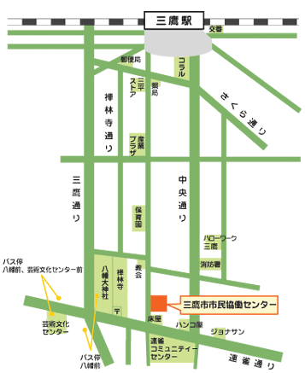
激 白：介護者も語る！私たちの「生き方」と仕事
自立生活センター・介護事業所のヘルパーのみなさん

徹底討論：介護の人材確保と事業所の「使命」
藤内 昌信 さん （小平市・だれもがともに小平ネットワーク）
末永 弘 さん (東久留米市・自立生活センターグッドライフ)
寺本 晃久 さん （日野市・IL＆Pアシスト）
コーディネーター：
岡部 耕典 さん (三鷹市・リソースセンターいなっふ)

お名前 ・ご所属 介助者（支援者）あり・なし
お申し込み E-mail：0938633101@jcom.home.ne.jp FAX：０４２―４６９－９２９９
『パーソナルアシスタンス』とは？
人の顔や体の特徴は一人ひとりちがいます。当然それぞれの生活形態も違います。障害者も、一人ひとり障害の種類や程度が違います。同じ障害であってもその特性によっては、ニーズも違うし介護の内容も違います。そのような個々（パーソナル）のニーズにこたえ、それぞれの生活を支える介護（アシスタンス）です。
パーソナルアシスタンス☆フォーラム実行委員会
自立生活企画・自立生活センター グッドライフ・ピープルファースト東京・だれもがともに小平ネットワーク
難病をもつ人の地域自立生活を確立する会・リソースセンター いなっふ
★お問合せは、廣田幸子までどうぞ★
（E-mail: tarohirumabichi@yahoo.co.jp FAX：０４２―４６９－９２９９ 携帯：090－5781－5420）
＊手話通訳等に関してのお問い合わせも承っています＊

